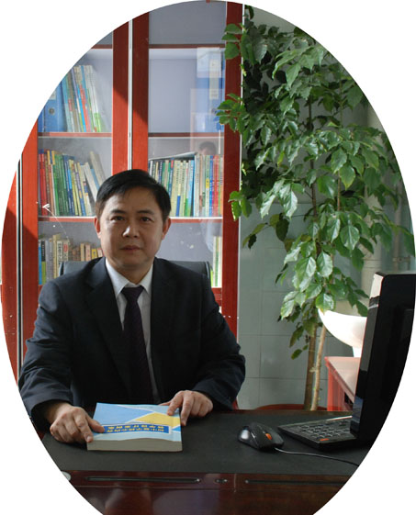
双流区名教师工作室——罗宗绪工作室
（2018年5月）
━━━━━━━━━━━━━━━━━━━━━━━━━━━━━
目录
◆活动掠影………………………………………………………1—2
本期视点
★工作室在棠湖外国语学校听学员林亚珊的研讨课《圆的综合题》。
★工作室在双中实验学校参加研讨活动。
编辑部：罗宗绪工作室
主编：罗宗绪
指导：谢祖福赵剑云樊凤玲高永琼
编委：曹宇王春雷万静穆玲曾英纪道军陈彦霓王安翠侯静戢思瀚林亚珊刘佳胡勇
责任编辑：王安翠
联系邮箱：285072733@qq.com

罗宗绪工作室5月活动记录
时间 | 地点 | 主要内容 | 主持人
5月8日 | 棠湖外国语学校 | 1.工作室学员林亚珊关于《圆的综合运用》的研讨课。  2.评课议课。 | 罗宗绪
5月9日 | 双中实验校 | 1.宁锐教授《核心素养视角下发展学生数学思维品质之教学研究》的报告。  2.宁锐教授指导工作室学员如何写案例研究3、导师罗宗绪重申工作室的教育理念、主张和教学特色。 | 宁 锐  罗宗绪

双流区罗宗绪名师工作室到棠湖外国语学校进行研修活动
5月8日下午，罗宗绪工作室一行人来到棠湖外国语学校进行工作室的研修活动，在本次研修活动中，先是由学员林亚珊上了一堂初三复习课《圆的综合问题研究》，这堂课获得了我们工作室学员的一致认同：此节课的特点是凸显出几何模型的重要性，老师设计发散问题，让学生自己提出问题。这节课也给我们带来很多的思考：几何发散思维该从初一开始培养，带领学生由因导果、执果索因，同时需要加强变式练习，提高学生触类旁通、举一反三的能力。
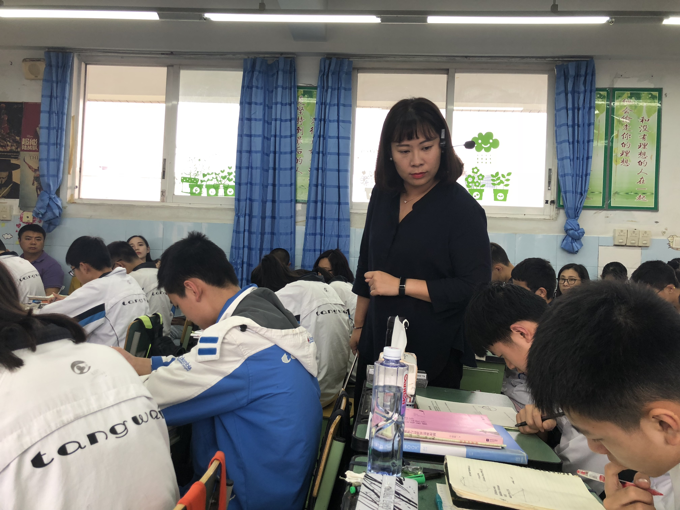
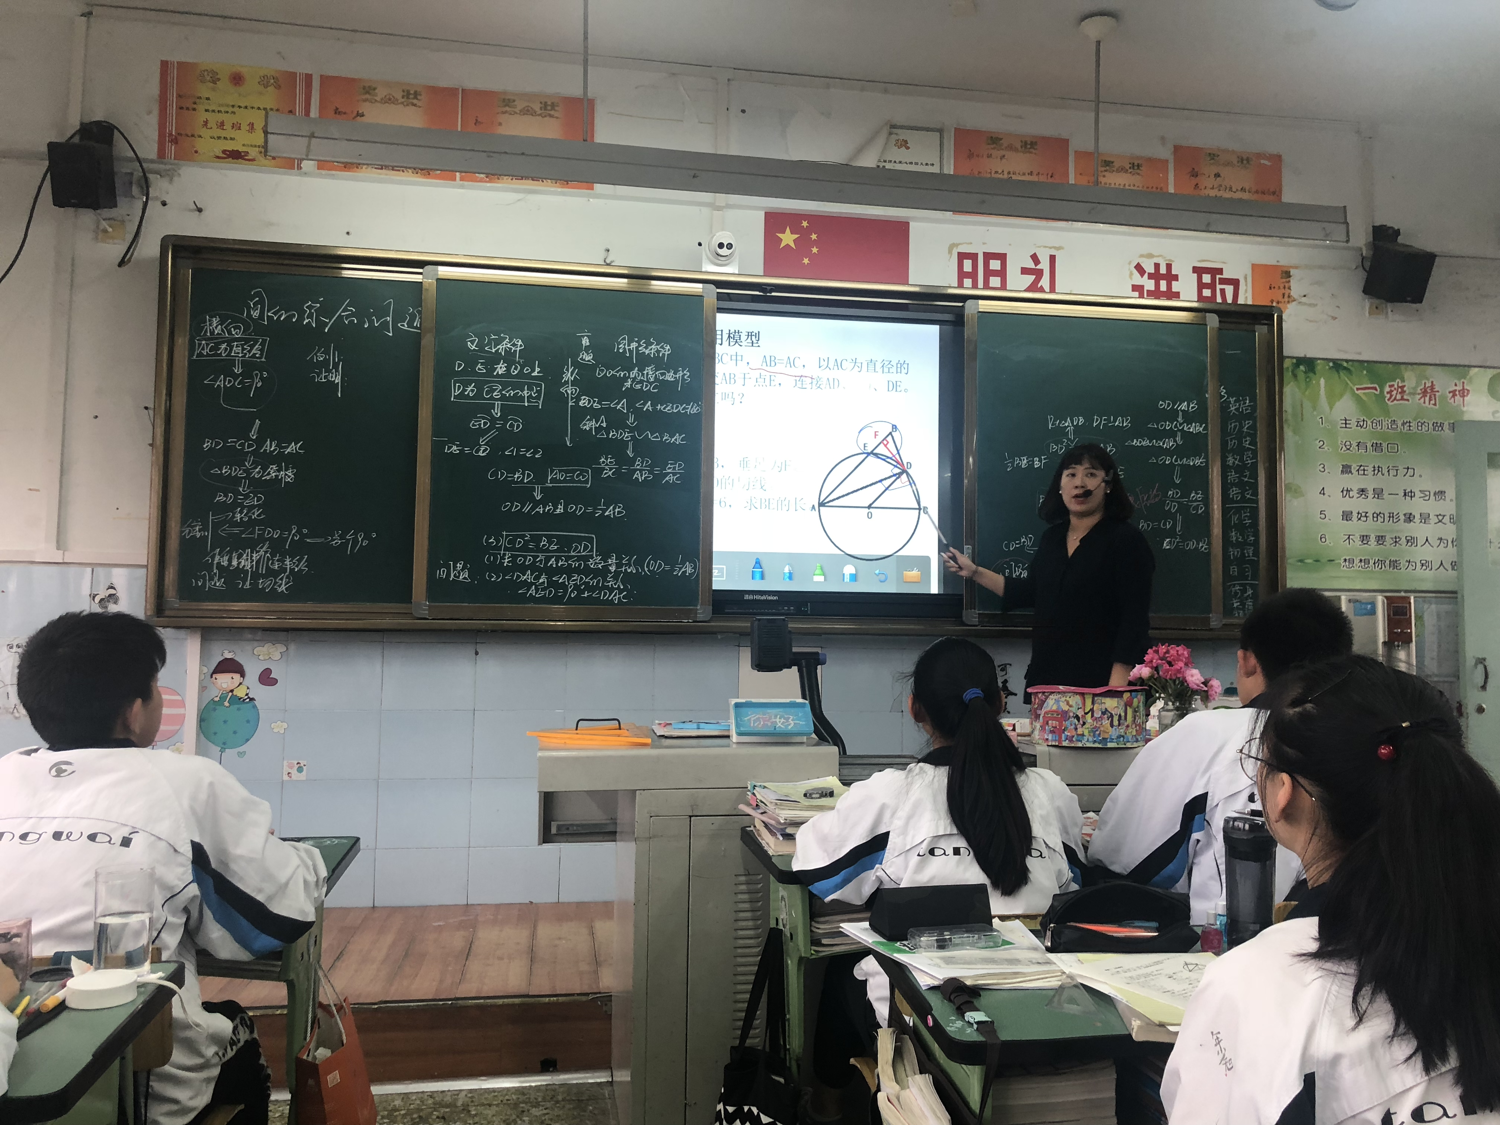

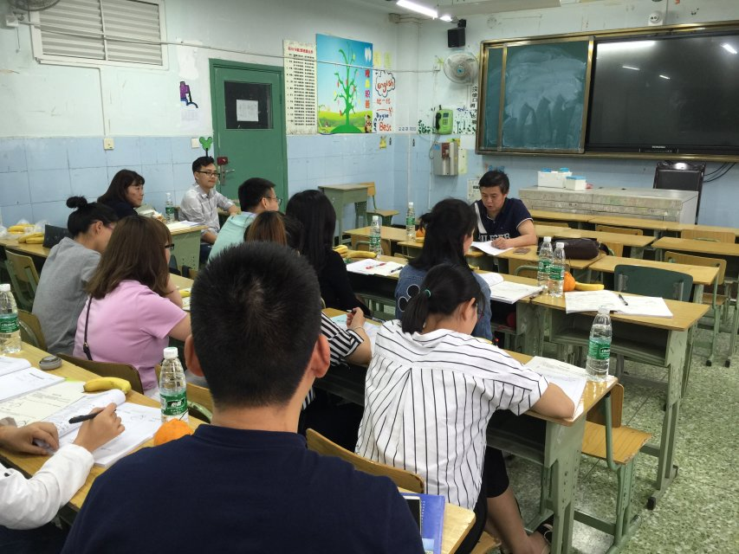

双流区罗宗绪名师工作室到双中实验学校进行研修活动
5月9日下午，罗宗绪工作室所有成员来到双中实验学校参加研修活动，这次活动由四川师范大学宁锐教授主讲，他讲述了《核心素养视角下发展学生数学思维品质之教学研究》，从研究背景、研究框架、研究要点、研究方法、研究内容和技术路线等方面为我们介绍了研究的重要性及方法。同时宁锐老师还为我们所有学员介绍了思维品质的几个特征：灵活性、独创性、批判性，其中思维灵活性的要素为变化、转换、关联，思维独创性的要素为发散性、新颖性、精致化，思维批判性的要素为逆向、比较、综合。通过宁锐老师的介绍让学员深刻的感受到在发展学生核心素养的大背景下，我们一线教师应该从哪些方面去努力。
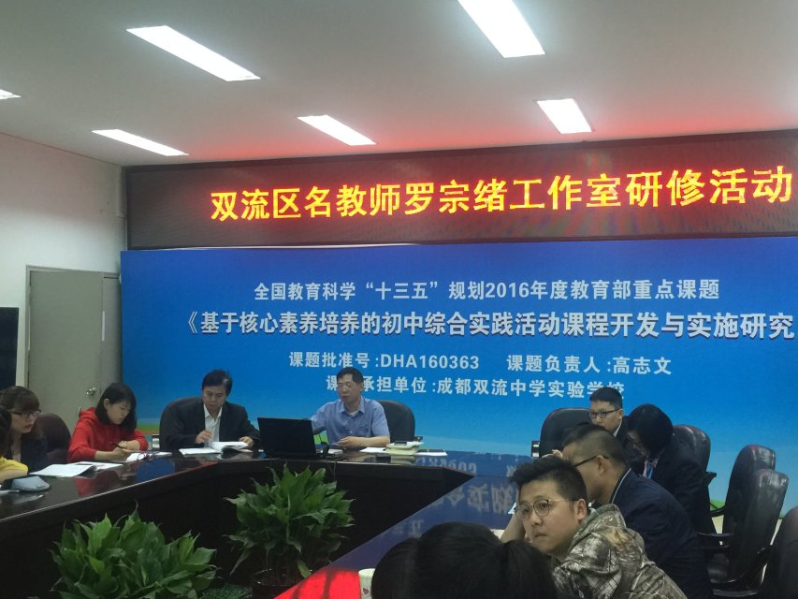

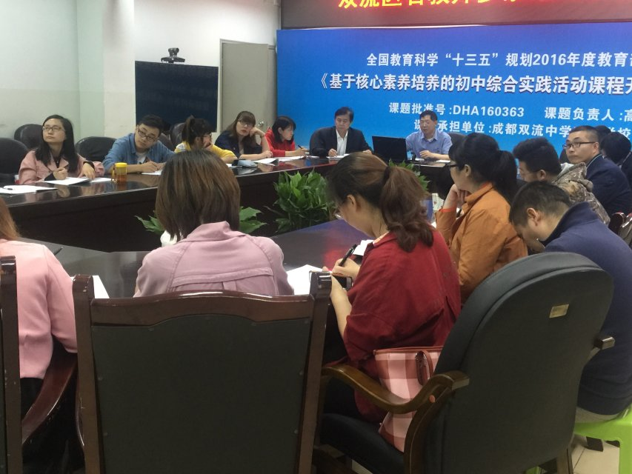

紧接着，为了让工作室学员能及时记录自己教学中的点点滴滴，宁锐老师又为大家介绍了如何进行案例研究，给大家介绍了几种研究案例的方法。
最后，工作室导师罗宗绪又一次强调了工作室的教育理念：教师用数学思维启迪学生智慧，学生用数学眼光欣赏奇妙世界。
听君一席话，胜读十年书。我们工作室的学员们在观课中得到启发，在聆听中收获感悟，今天我们工作室参加的这次送教活动，为大家带来了一场难得视听盛宴，更为如何发展学生数学思维开辟了一条崭新的路径。

